一、是非题

1. （ ）硼原子不可以发生*s p* 3 *d* 2 杂化。

2. （ ）BeCl2分子与XeF2 分子的偶极矩为零，由此可以推断Be原子和Xe原子均采用 *s p* 杂化轨道成键。

3. （ ）在第二周期的双原子分子中，只有C2和O2是顺磁性的，其余均为反磁性物质。

4. （ ）晶格能是指气态阳离子与气态阴离子生成离子晶体所释放的能量。

5. （ ）*s p*3杂化轨道是由同一原子中的1个*n s*轨道和3个*n p*轨道混合起来重新组合成的4个新的原子轨道。

6. （ ）BCl3分子中B原子采取*s p* 2 等性杂化，而NF3分子中，N原子采取的是 *s p* 3 不等性杂化。

7. （ ）当分子的中心原子以*s p* 3 杂化成键时，分子的空间构型为四面体。

二、选择题

1．下列分子中，两个相邻共价键的夹角最小的是*** （ ）

A、BF3 B、H2S C、NH3 D、H2O

2. 下列原子轨道的 *n* 相同，且各有一个自旋方式相反的不成对电子，则沿X 轴方向可形

成 π 键的是*** （ ）

A、*P*X－*P*X B、*P*X－*P*y C、*P*y－*P*Z D、*P*z－*P*z

3. 下列晶格能大小顺序中正确的是** （ ）

A、CaO>KCl> MgO>NaCl B、NaCl> KCl> RbCl>SrO

C、M g O>RbCl> SrO>BaO D、Mg O>NaCl> KCl> RbCl

4. 若中心原子采用*sp*3*d*杂化轨道成键的分子，其空间构型可能是*** （ ）

A、三角双锥形 B、变形四面体

C、直线形 D、以上三种均有可能

5. AB2 型的分子或离子，其中心原子可能采取的杂化轨道类型是*** （ ）

A、*s p* B、*s p*2 C、*s p*3 D、除A、B、C 外，还有*s p*3*d*

6. 关于杂化轨道的下列说法，正确的是*** （ ）

A、CH4分子中的*s p*3杂化轨道是由H原子的1个*n s*轨道和C原子的3个*p*轨道混合起 来而形成的

B、*s p*3杂化轨道是由同一原子中的1个*n s*轨道和3个*n p*轨道混合起来重新组合成的4个新的原子轨道

C、凡是中心原子采取*s p*3杂化轨道成键的分子，其几何构型都是正四面体

D、凡AB3型共价化合物，其中心原子A均采用*s p*3杂化轨道成键

7. H2S分子的空间构型、中心原子的杂化方式分别为*** （ ）

A、直线形、*s p*杂化 B、V形、*s p*2杂化

C、直线形、*s p*3 *d* 杂化 D、V形、*s p*3杂化

8. 根据VSEPR理论，可判断下列分子中具有直线形结构的是** （ ）

A、CS2 B、NO2 C、OF2 D、SO2

三、问答题

1. 根据价层电子对互斥理论 ，画出下列氟化物结构 ，并标出孤对电子的位置。

⑴ BrF2＋ ⑵ BrF3 ⑶ BrF5 ***

2．用价层电子对互斥理论 ，判断下列分子或离子的空间几何构型：****

⑴ NO2 ⑵ NF3 ⑶ SO32－ ⑷ ClO4－ ⑸ CS2

⑹ BF3 ⑺ SiF4 ⑻ H2S ⑼ SF4 ⑽ ClO3－

|  |  |  |  |  |  |
| --- | --- | --- | --- | --- | --- |
| 序号 | 分子或离子 | 中心原子价层电子对数 | 成键电  子对数 | 孤对电子数 | 分子或离子的  空间几何构型 |
| ⑴ | NO2 |  |  |  |  |
| ⑵ | NF3 |  |  |  |  |
| ⑶ | SO32－ |  |  |  |  |
| ⑷ | ClO4－ |  |  |  |  |
| ⑸ | CS2 |  |  |  |  |
| ⑹ | BF3 |  |  |  |  |
| ⑺ | SiF4 |  |  |  |  |
| ⑻ | H2S |  |  |  |  |
| ⑼ | SF4 |  |  |  |  |
| ⑽ | ClO3－ |  |  |  |  |

√√××√ √×

BDDDD BDA

三、

1.

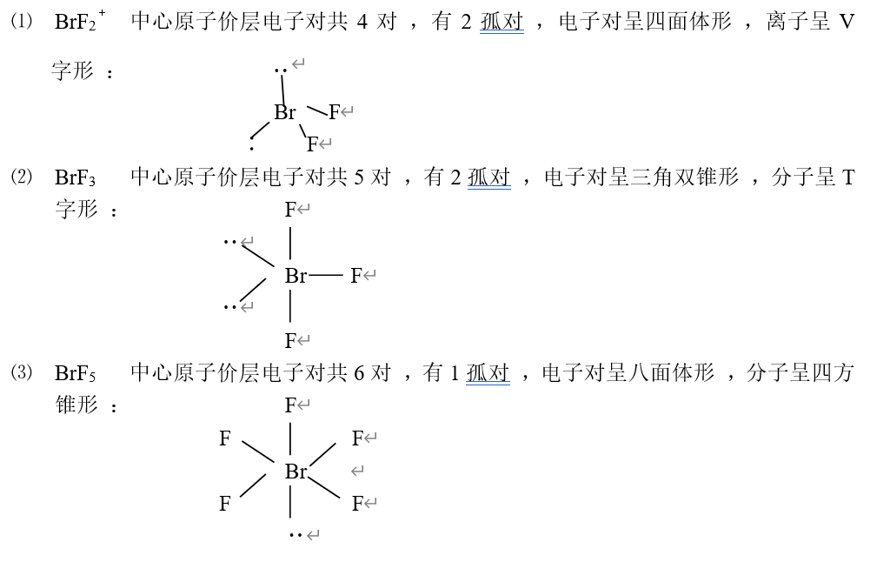

2.

|  |  |  |  |  |  |
| --- | --- | --- | --- | --- | --- |
| 序号 | 分子或离子 | 中心原子价层电子对数 | 成键电  子对数 | 孤对电子数 | 分子或离子的  空间几何构型 |
| ⑴ | NO2 | 3 | 2 | 1 | V字形 |
| ⑵ | NF3 | 4 | 3 | 1 | 三角锥形 |
| ⑶ | SO32－ | 4 | 3 | 1 | 三角锥形 |
| ⑷ | ClO4－ | 4 | 4 | 0 | 四面体形 |
| ⑸ | CS2 | 2 | 2 | 0 | 直线形 |
| ⑹ | BF3 | 3 | 3 | 0 | 平面三角形 |
| ⑺ | SiF4 | 4 | 4 | 0 | 四面体形 |
| ⑻ | H2S | 4 | 2 | 2 | V字形 |
| ⑼ | SF4 | 5 | 4 | 1 | 变形四面体 |
| ⑽ | ClO3－ | 4 | 3 | 1 | 三角锥形 |